Методы искусственного интеллекта для анализа табличных данных

# Лабораторная работа №1. Подключение к базе данных и создание

# простейших запросов.

Для удобства я буду использвать PhpStorm и Docker (для его работы под windows уже предустановлена WSL)

Создадим новый проект   
и в нем файл docker-compose.yml с заготовкой под СУБД и pgadmin:

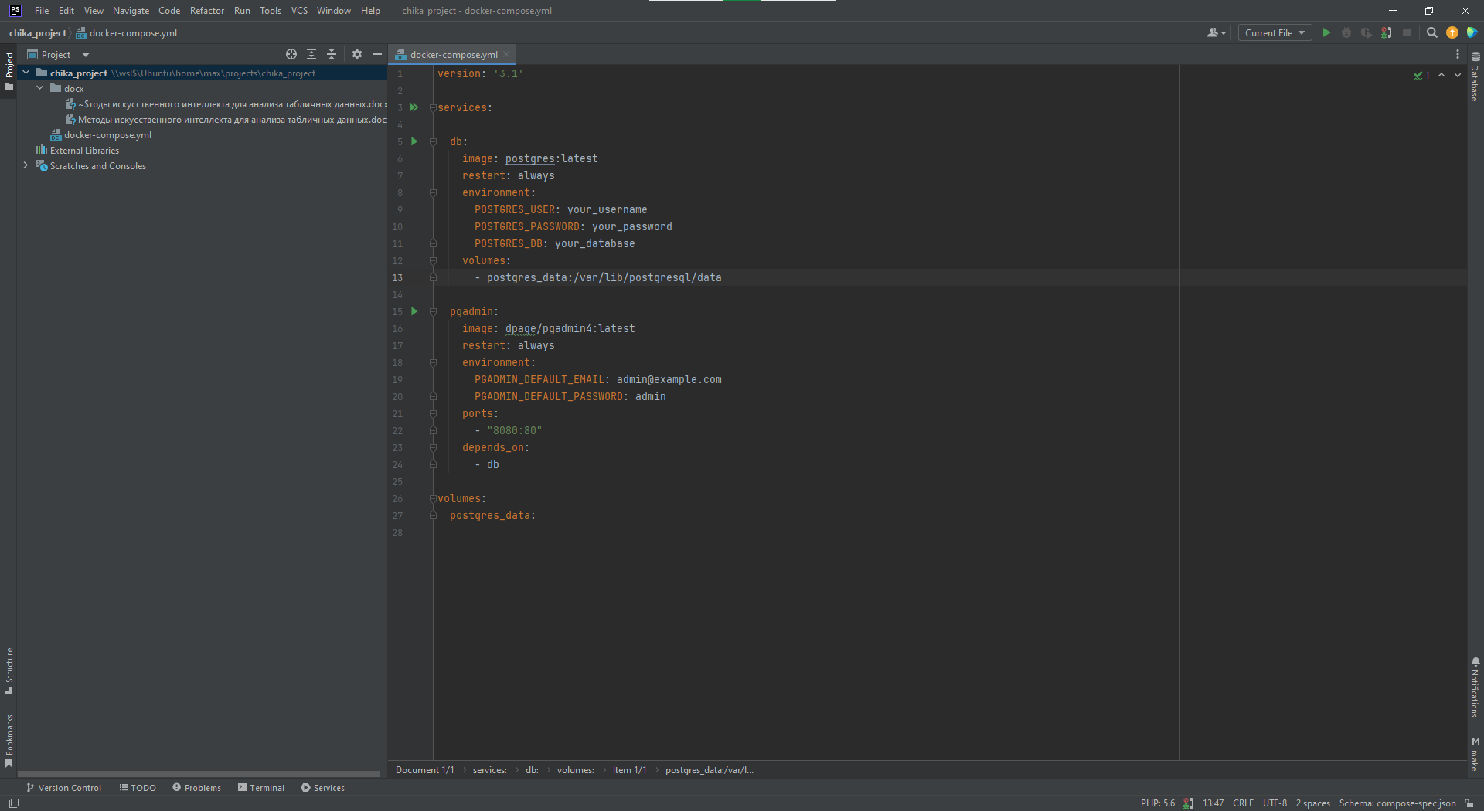

Изменим название БД в соответствии с требованиям:

version: '3.1'  
  
services:  
  
 db:  
 image: postgres:latest  
 restart: always  
 environment:  
 POSTGRES_USER: username  
 POSTGRES_PASSWORD: password  
 POSTGRES_DB: Northwind_Komandov  
 volumes:  
 - postgres_data:/var/lib/postgresql/data  
  
 pgadmin:  
 image: dpage/pgadmin4:latest  
 restart: always  
 environment:  
 PGADMIN_DEFAULT_EMAIL: admin@example.com  
 PGADMIN_DEFAULT_PASSWORD: admin  
 ports:  
 - "8080:80"  
 depends_on:  
 - db  
  
volumes:  
 postgres_data:

выполним команду docker-compose up -d после чего ожидаем

загрузки и поднятия контейнеров:

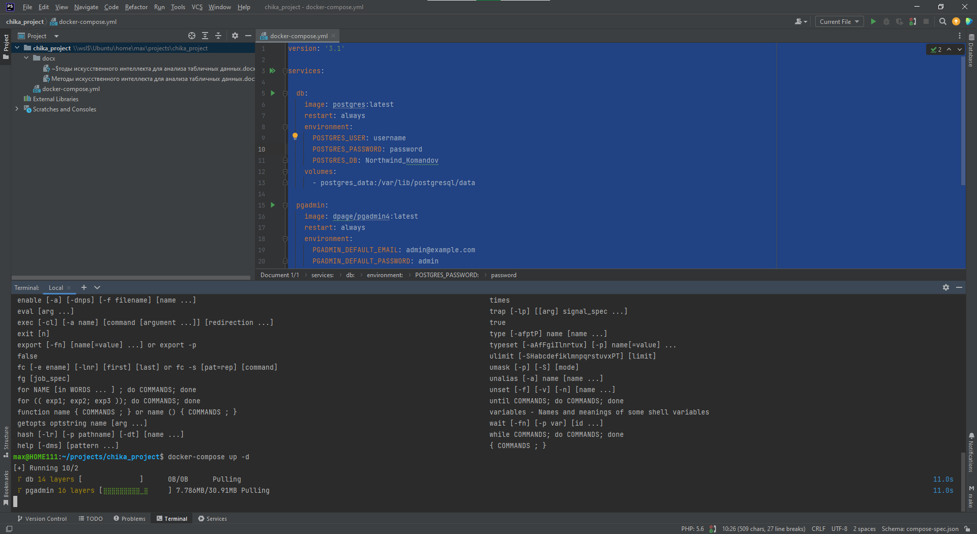

Контейнеры загружены и подняты:  
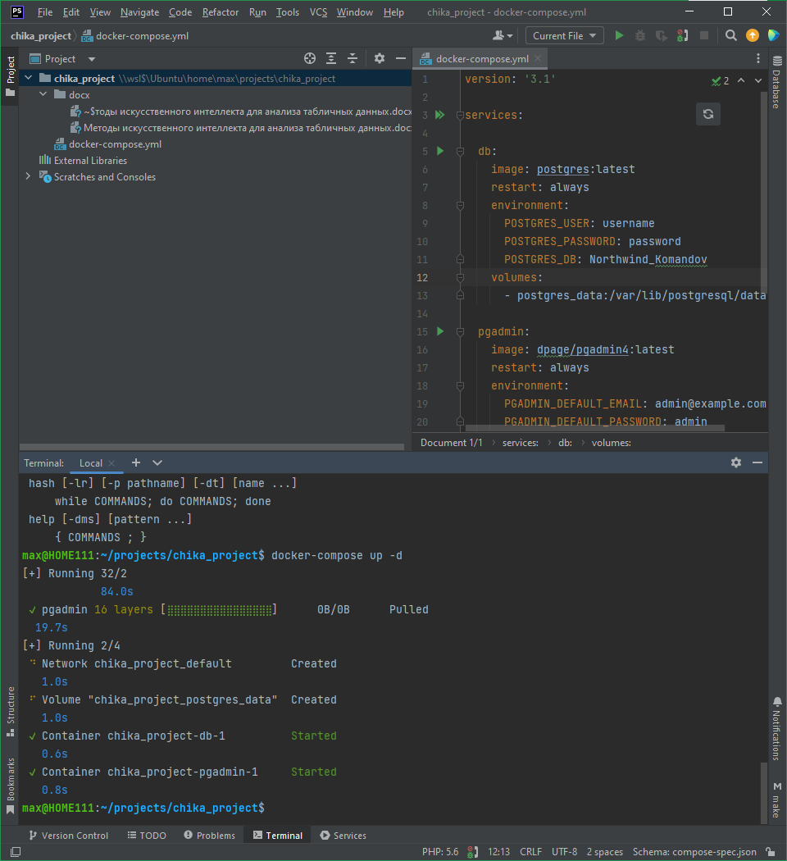

Переходим на созданный сервер админа по адресу <http://localhost:8080> и вводим указные ранее данные в файле docker-compose.yml:

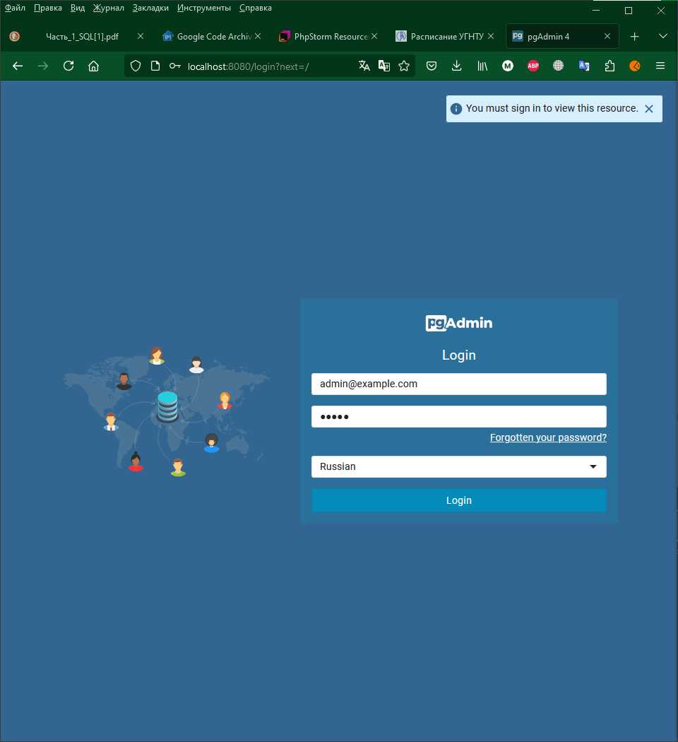

Мы успешно вошли

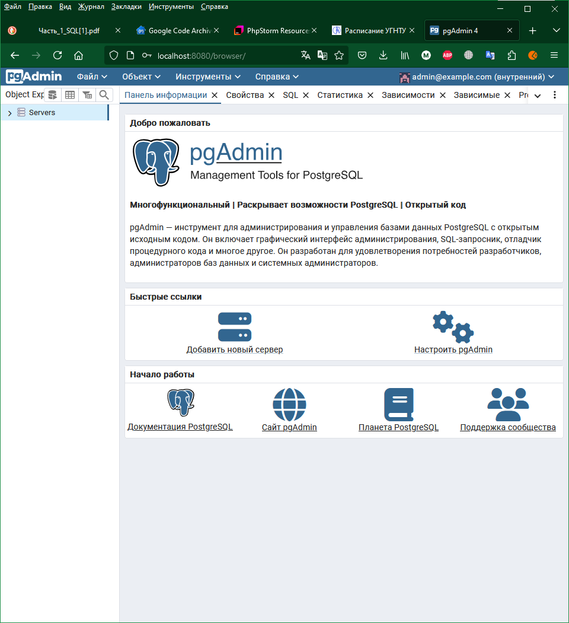

Подключаемся к БД:  
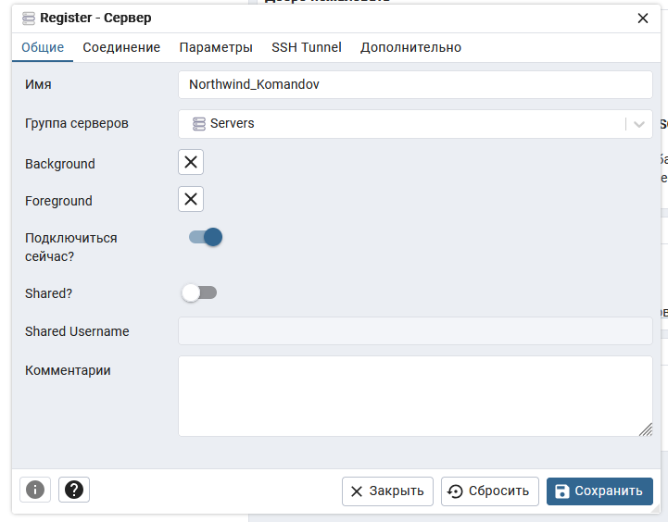

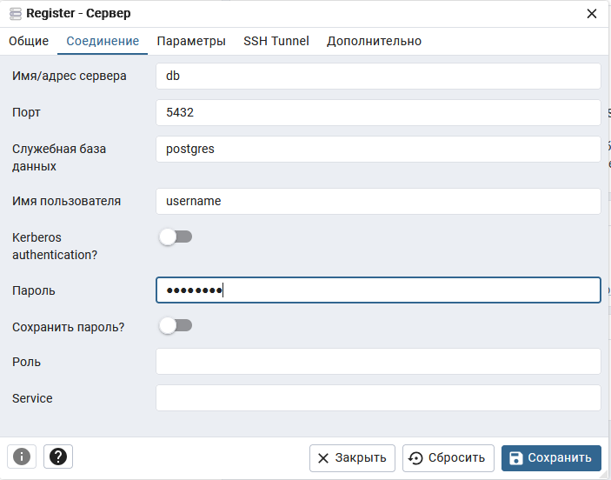

Нажимаем кнопку сохранить

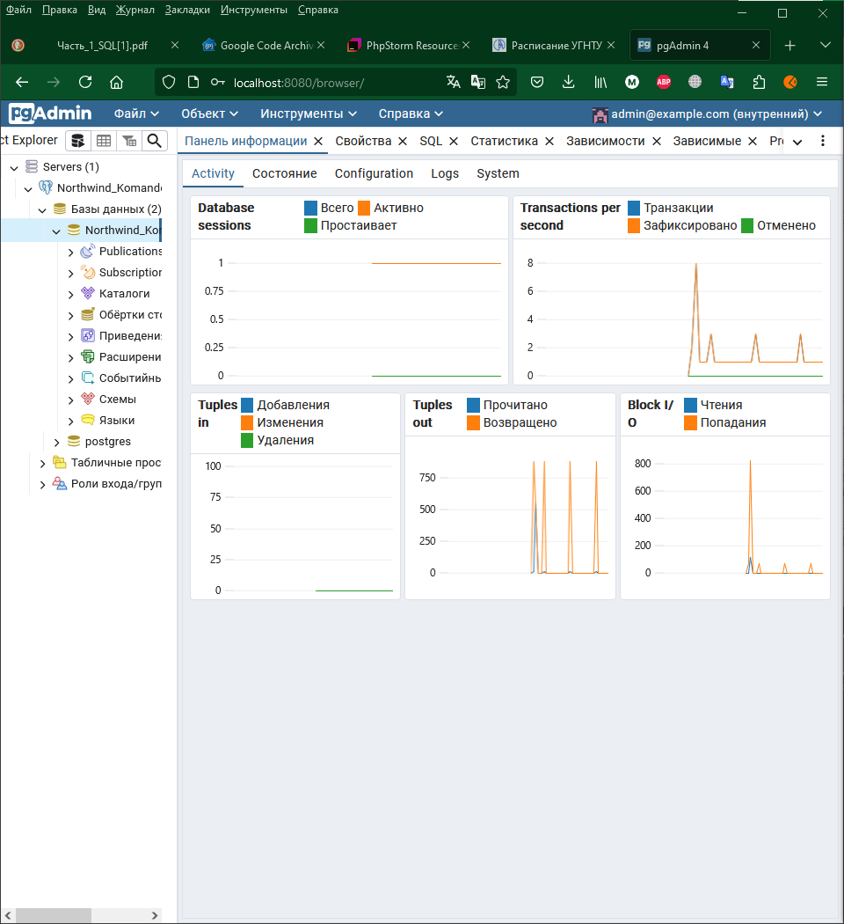

Перетаскиваем ранее скачанный файл на окно запроса 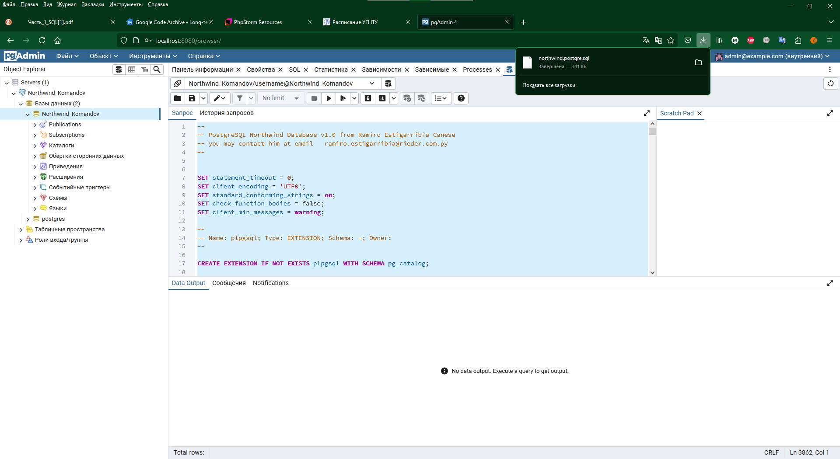

После выполнения получаем ошибку   
ERROR: role "postgres" does not exist

Создадим эту роль:  
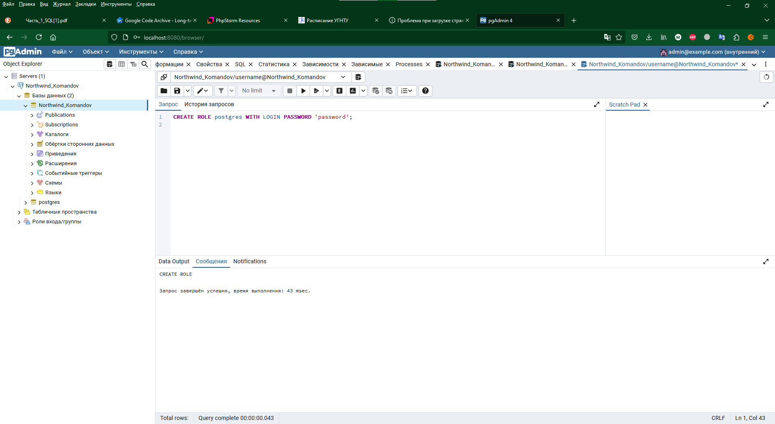

После чего запрос будет успешно выполнен:  
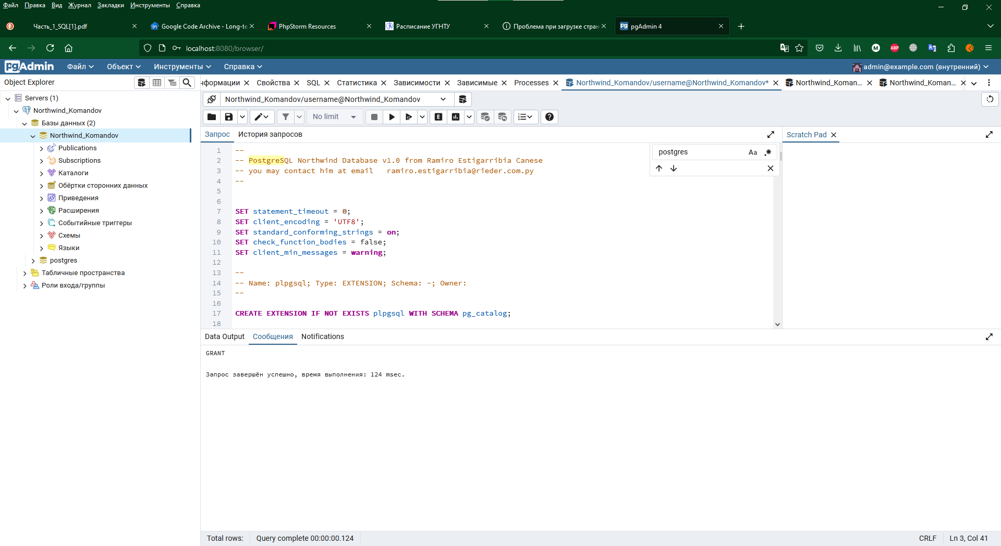

## Выполнение запросов

Select:

-- 1. Запрос, с помощью которого можно получить пользователей из таблицы Customers, имена которых начинаются на «B».

SELECT * FROM customers

WHERE "ContactName" LIKE 'B%';



-- 2. Запрос, с помощью которого можно получить товары из таблицы Products, название которых начинается на «M» и заканчивается на «i»:

SELECT * FROM products WHERE "ProductName" LIKE 'M%i';

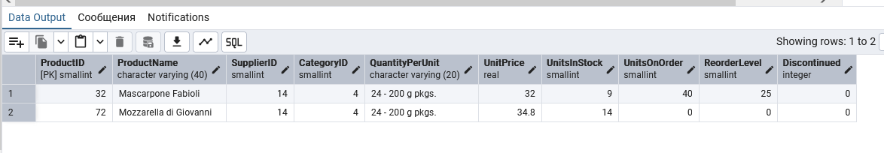

-- 4 Запрос, получающий год из даты 27.06.2024:

SELECT EXTRACT(YEAR FROM DATE '2024-06-27') AS year;

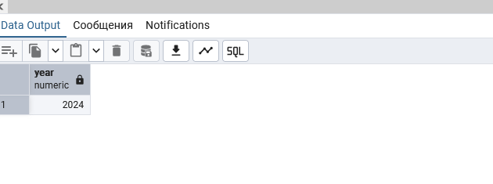

-- 5 Запрос, получающий число из даты 27.06.2024:

SELECT EXTRACT(DAY FROM DATE '2024-06-27') AS day;

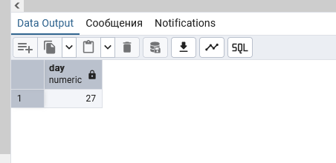

-- 6. Запрос, получающий месяц и год из даты 27.06.2024:

SELECT EXTRACT(MONTH FROM DATE '2024-06-27') AS month,

EXTRACT(YEAR FROM DATE '2024-06-27') AS year;

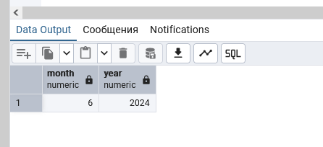

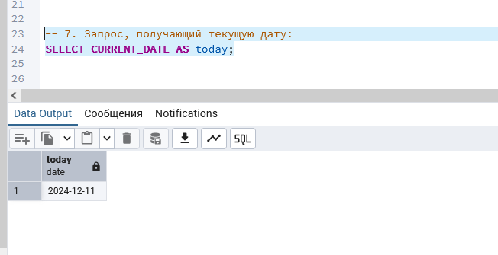

Update:

UPDATE Employees

SET "FirstName" = 'X' || SUBSTRING("FirstName" FROM 2)

WHERE "FirstName" LIKE 'A%';

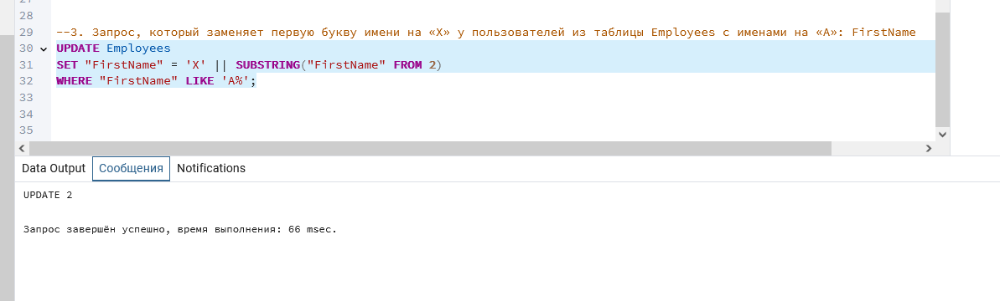

# Лабораторная работа №2. DDL и DML.

1. Необходимо, используя операторы DDL и DML, добавить ограничения внешних ключей для таблиц из учебной базы данных Northwind (для этого необходимо открыть схему БД (Схема-public-ERD For Schema), найти одноименные столбцы и связать их).

Взглянем на полную схему используя phpStorm и увидим полное отсувие связей между таблицами:  
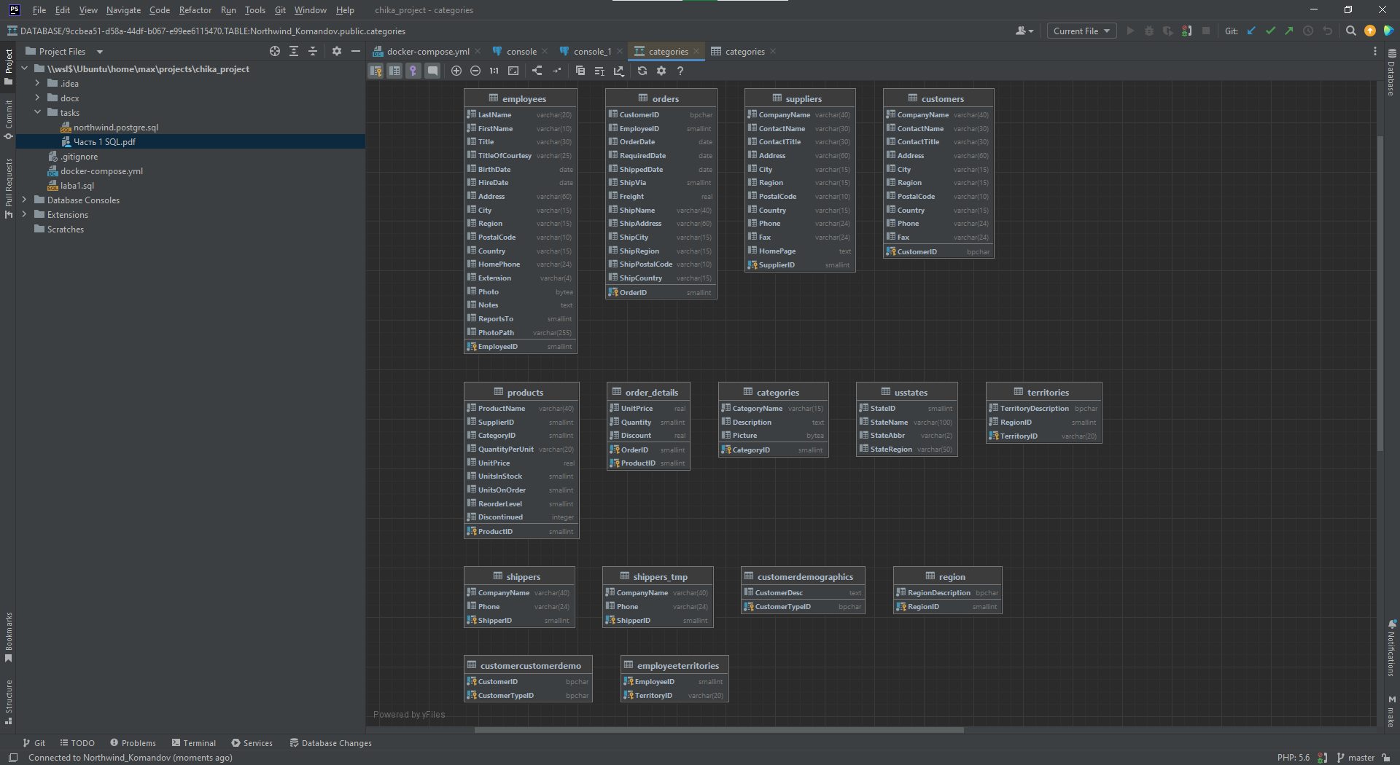

Создадим их с помощью запроса :

ALTER TABLE public.orders  
 ADD CONSTRAINT fk_orders_customers  
 FOREIGN KEY ("CustomerID") REFERENCES public.customers("CustomerID");  
  
ALTER TABLE public.orders  
 ADD CONSTRAINT fk_orders_employees  
 FOREIGN KEY ("EmployeeID") REFERENCES public.employees("EmployeeID");  
  
ALTER TABLE public.order_details  
 ADD CONSTRAINT fk_order_details_orders  
 FOREIGN KEY ("OrderID") REFERENCES public.orders("OrderID");  
  
ALTER TABLE public.order_details  
 ADD CONSTRAINT fk_order_details_products  
 FOREIGN KEY ("ProductID") REFERENCES public.products("ProductID");

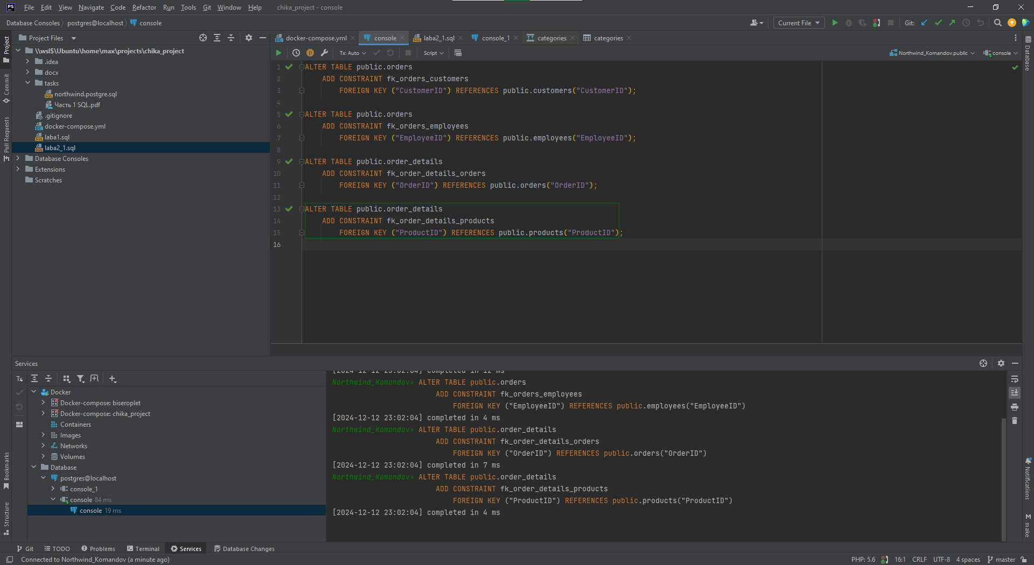

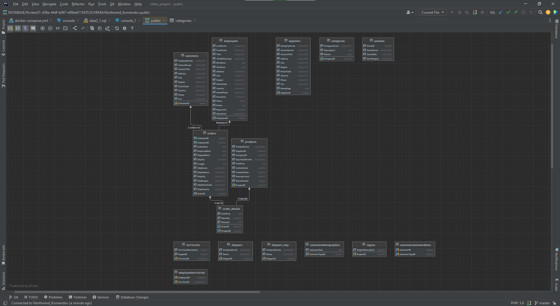

1. Создать таблицы (2-3 штуки), подходящие по контексту к данной базе данных. Добавить к созданным таблицам необходимые ограничения первичных и внешних ключей.

Просмотрим список существующих таблиц:

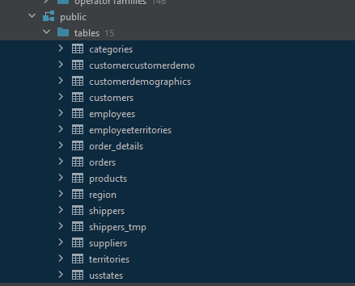

Добавим с помощью запроса новые вместе со связями:  
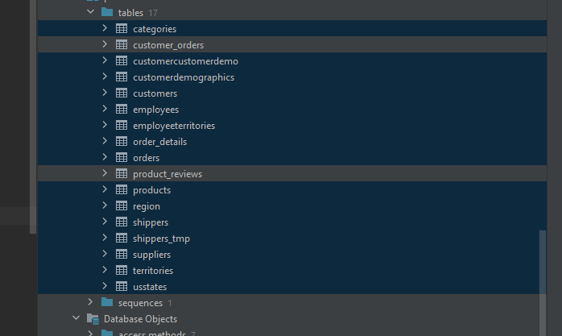  
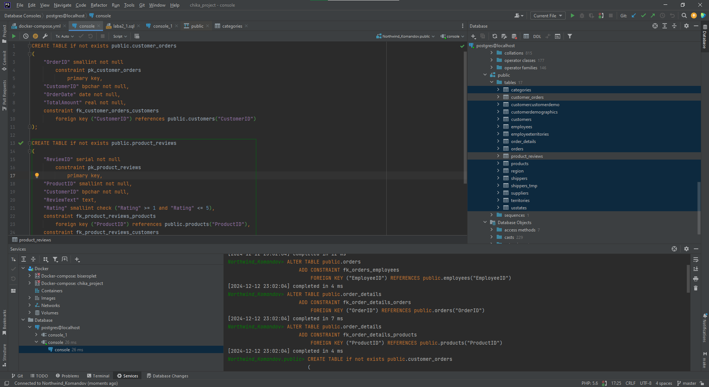

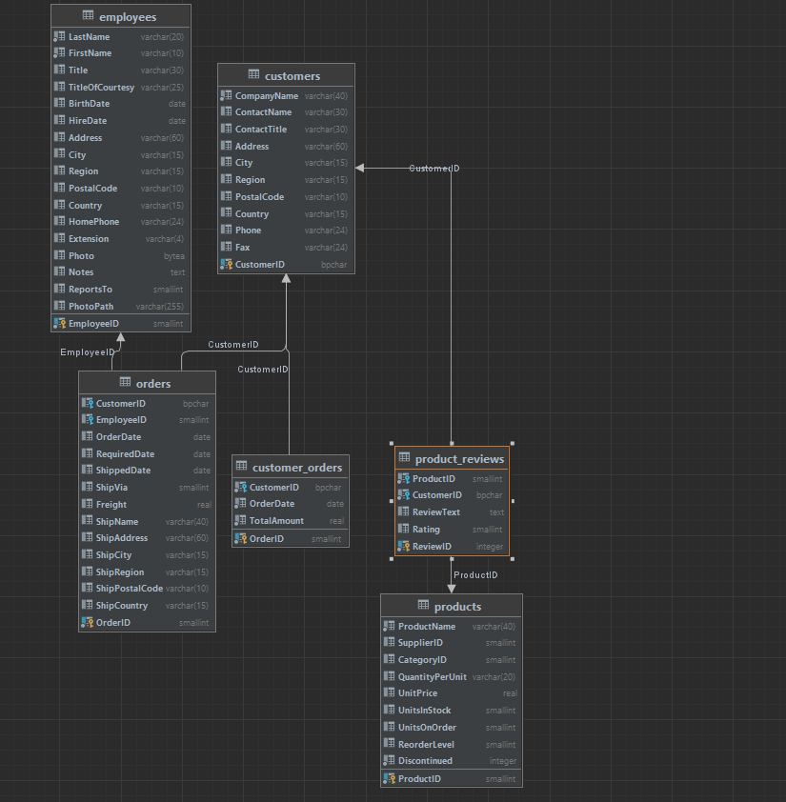

1. Изменить данные в таблице customers (одну строчку) на свои собственные (с использованием команды UPDATE).

Исходные данные:

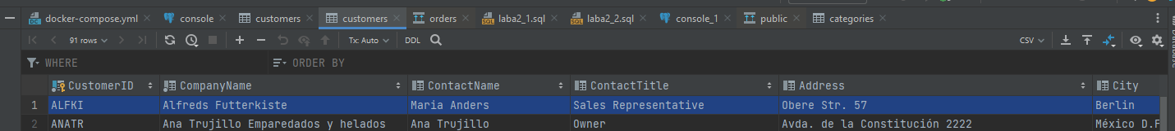

Напишем скрипт для замены и выполним его:  
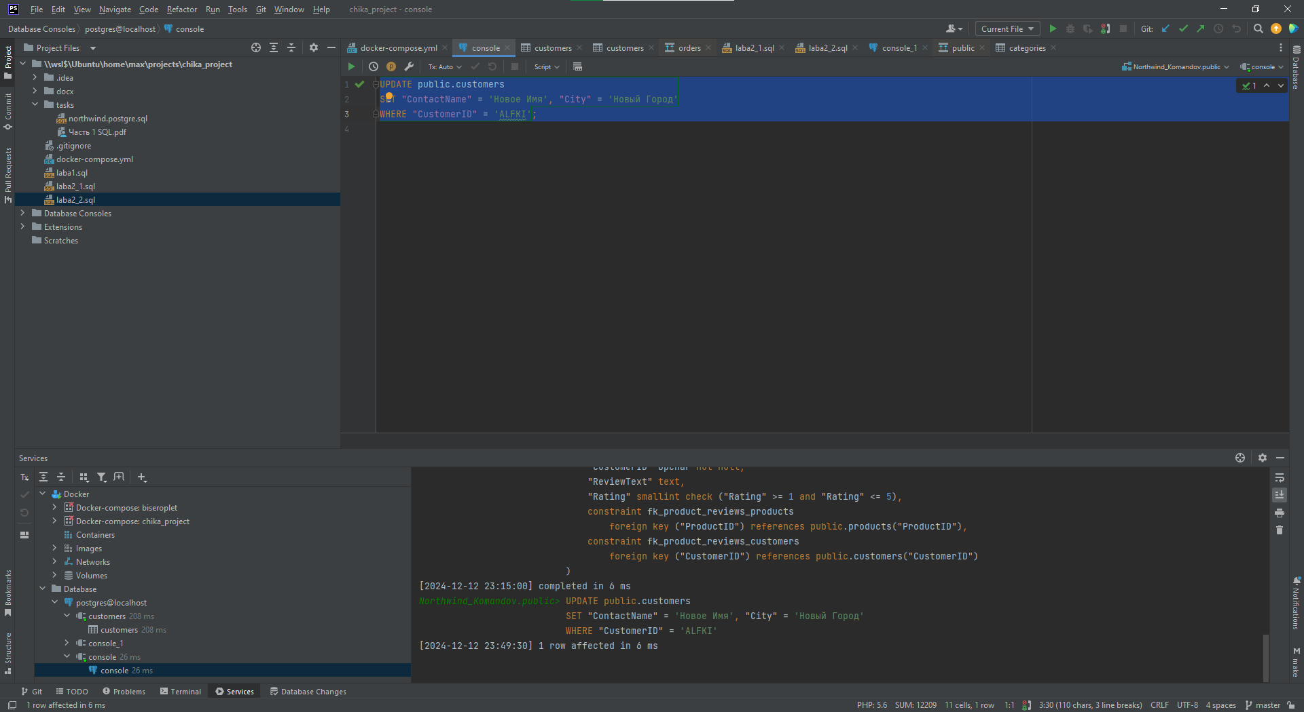

Изменённые данные:  
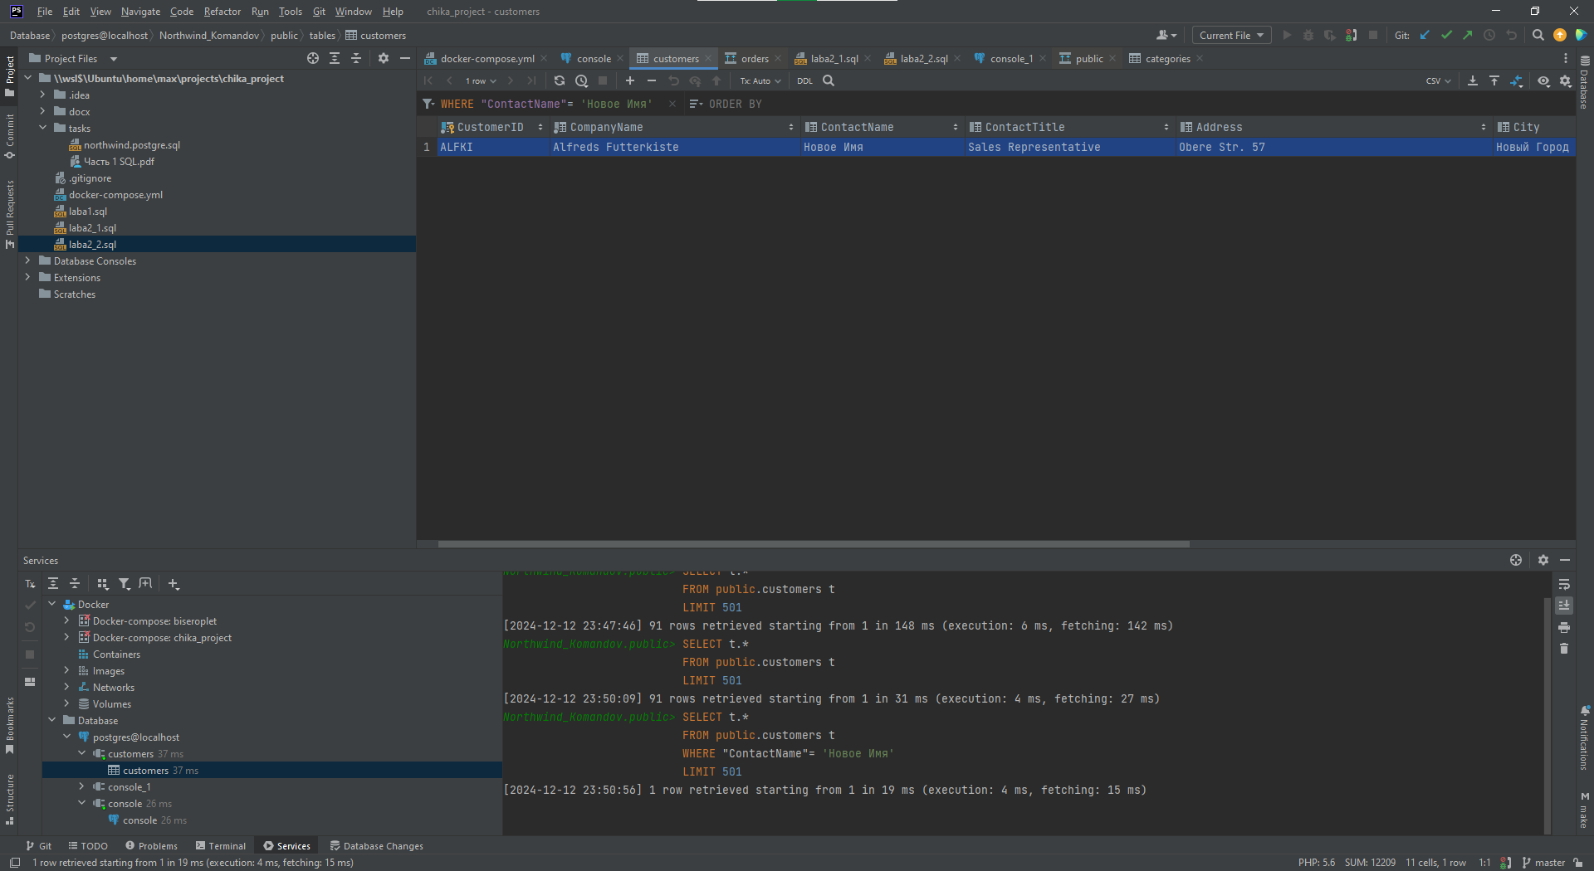

4. Проверить, что будет при попытке удаления одной записи из таблицы products (с использованием команды DELETE).

Исходные данные таблицы products

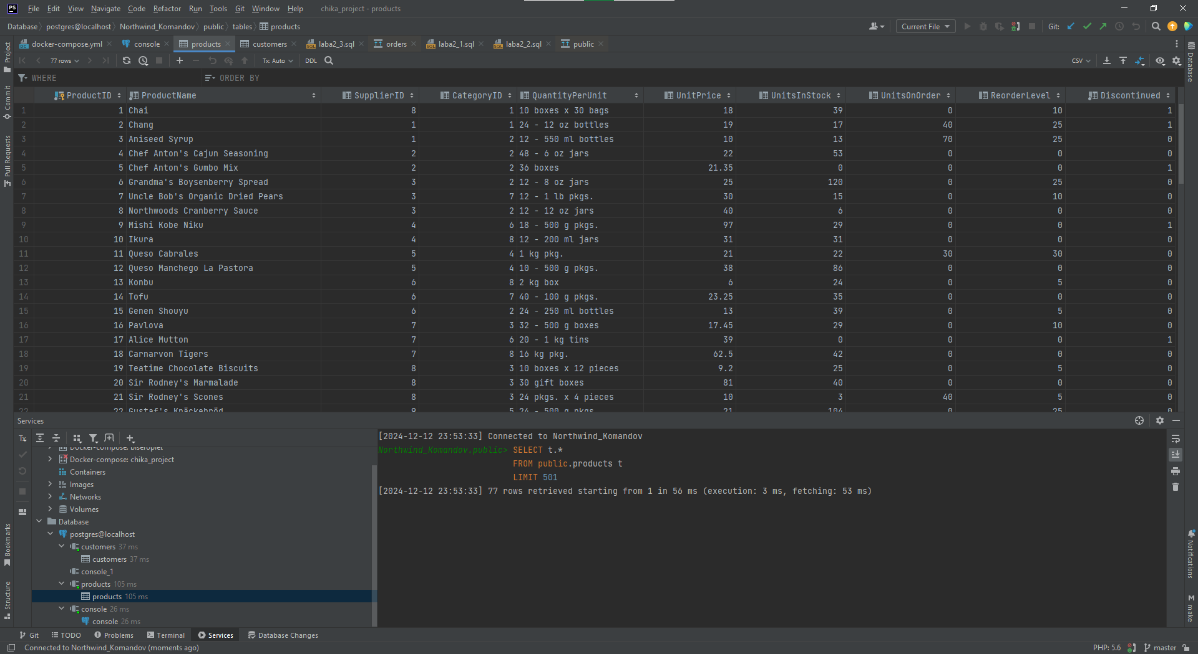

Получаем ошибку при попытке удаления:

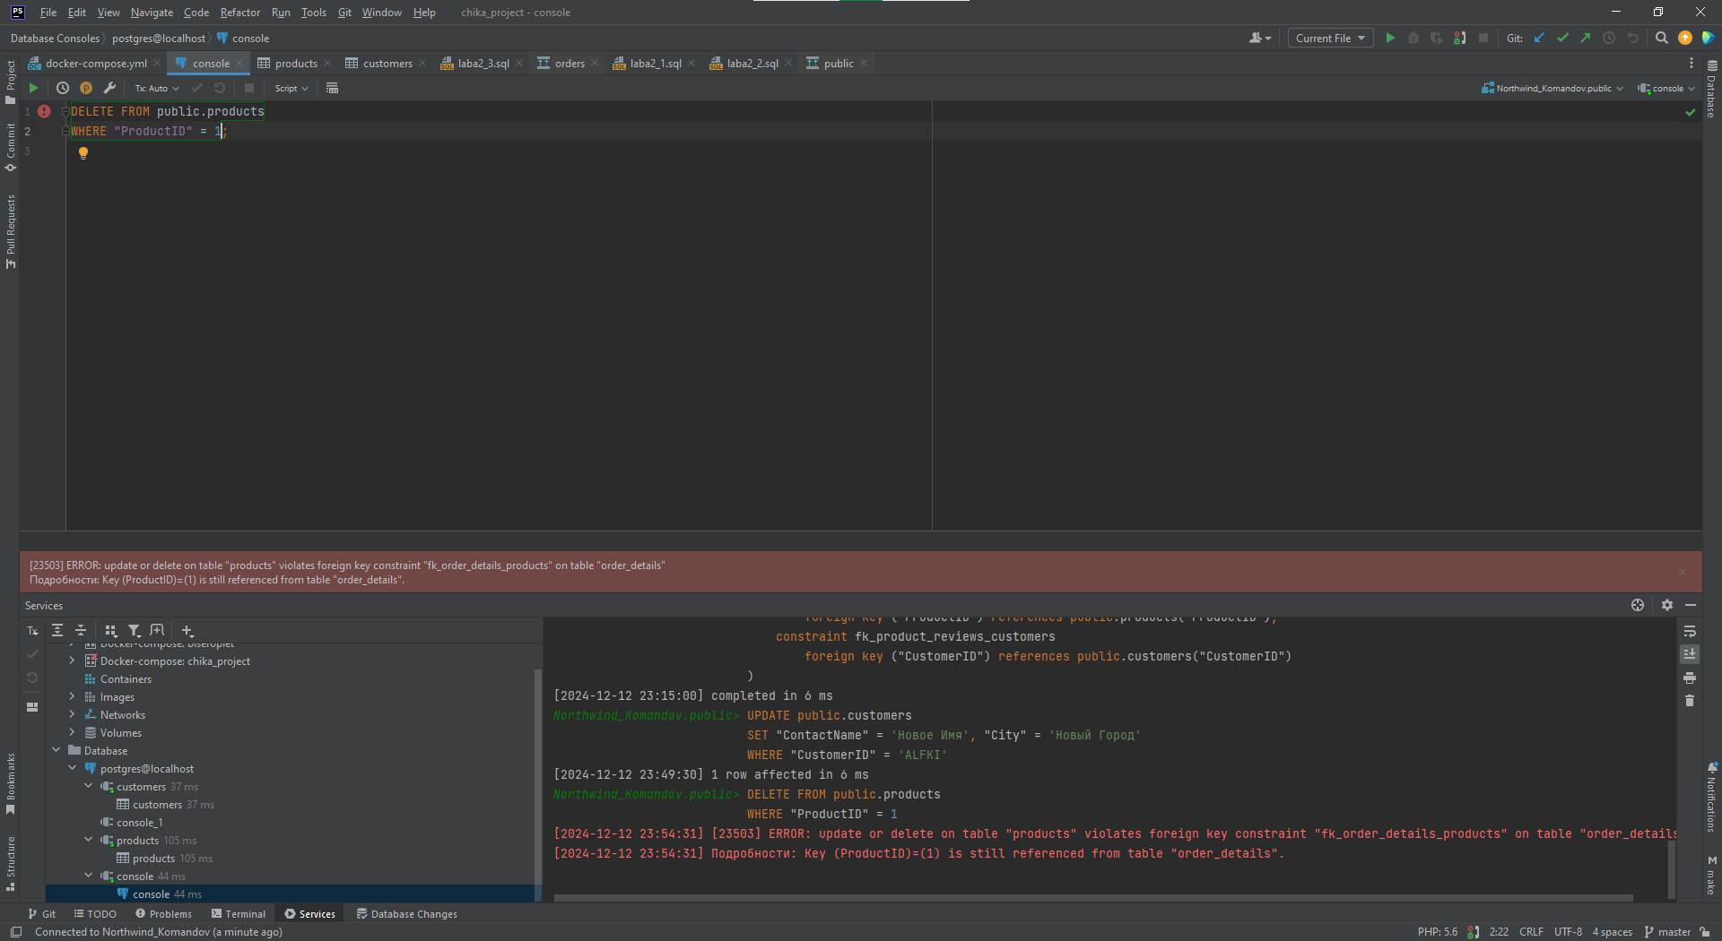

5. Запрос, получающий заказы, сделанные в 1997-м году (по полю OrderDate в таблице Orders).

6. Вывести имена всех сотрудников, родившихся в январе.

Напишем запрос и выполним его:

